Рисунок (2 классы)
План дистанционной работы преподавателя Шубиной Екатерины Геннадьевны
Название предпрофессиональной программы: «Живопись»
День недели: Вторник – 2 «а»; Среда – 2 «б».
Предмет | Класс | Дата  (день недели) | Описание  Задание на дистанционное обучение | Ресурс  Обратная связь
Рисунок | 2 «а» | вторник  12.05.2020 | Тема: Натюрморт из 2-х предметов различных по материальности.  Натюрморт выполняется – с натуры.  Компоновка. Построение. Выполнение работы в тоне (штриховка по форме).  Выполнение задания рассчитано на две недели (6 уроков).  Формат листа – А4 или А3 с полями.  Штриховка выполняется одним из материалов на выбор:  простой карандаш или чёрный цветной карандаш.  Примеры работ, способы штриховки, примеры натюрмортов различных по материальности смотри ниже (под текстом задания).  1-й урок.  Самостоятельно разместить на столе (или на табурете) два предмета простых по форме, различных по материалу. Например: керамическая кружка, металлическая ложка или деревянная ложка, стеклянная банка. Можно дополнить натюрморт фруктом, овощем. Обучающиеся высылают фотографию натюрморта, получает рекомендации преподавателя.  Расположить лист вертикально или горизонтально в зависимости от того, каким по ширине-высоте будет натюрморт.  На формате закомпоновать простым карандашом предметы. Обучающиеся высылают фотографию. Фотографии высылаются: в беседу в Контакте или на электронную почту. Получают рекомендации преподавателя.  2-й, 3-й урок.  Прорисовка предметов. Построение призматических, цилиндрических форм предметов. Простым карандашом на предметах наметить (контурно) границы – света и тени, контурно обозначить падающие тени.  Обучающиеся отправляют фотографию построения предметов натюрморта – преподавателю. Оценивается проделанная работа. Обучающиеся получают рекомендации преподавателя. Обучающиеся начинают выполнять штриховку предметов. | Шубина Екатерина Геннадьевна  dxsh1nt-prepod@mail.ru  https://vk.com/id171287321
Рисунок | 2 «б» | среда  13.05.2020 | Тема: Натюрморт из 2-х предметов различных по материальности.  Натюрморт выполняется – с натуры.  Выполнение работы в тоне (штриховка по форме).  Продолжение работы от 06.05.2020г. Завершение работы.  Штриховка выполняется одним из материалов на выбор:  простой карандаш или чёрный цветной карандаш.  Примеры работ, способы штриховки, примеры натюрмортов различных по материальности смотри ниже (под текстом задания).  1-3-й урок.  Обучающиеся, распределив светотень на предметах, выполняют работу в тоне. Штриховка предметов выполняется «по форме», то есть – от источника света. Обучающиеся завершают выполнять штриховку предметов, прорисовывают детали, отправляют фотографию готового натюрморта преподавателю, получают оценку. | Шубина Екатерина Геннадьевна  dxsh1nt-prepod@mail.ru  https://vk.com/id171287321
Примеры выполнения задания:

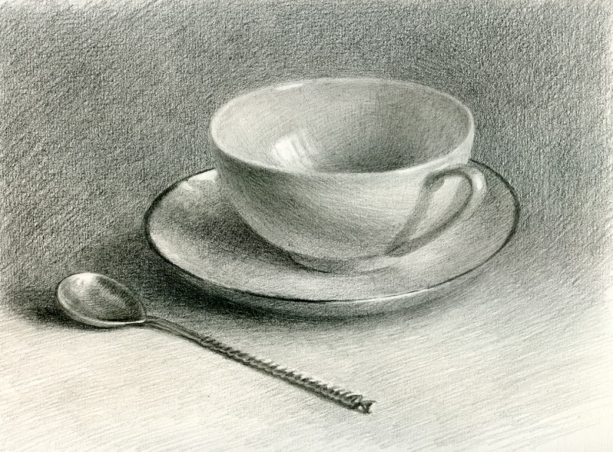
https://ic.pics.livejournal.com/ju_ta_color/10244860/1640168/1640168_original.jpg

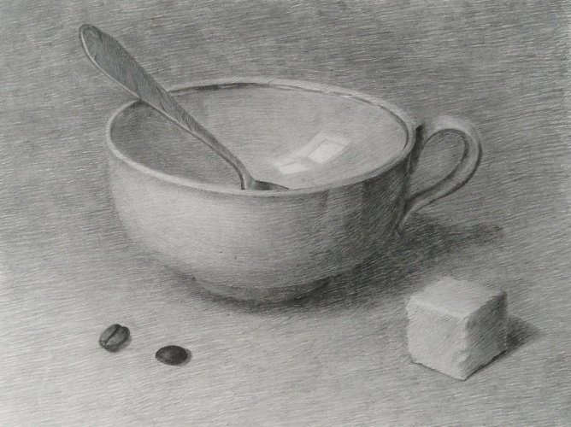
https://avatars.mds.yandex.net/get-pdb/985790/c1ea759c-ffa3-4b0d-b9e1-c42df7b185b0/s1200

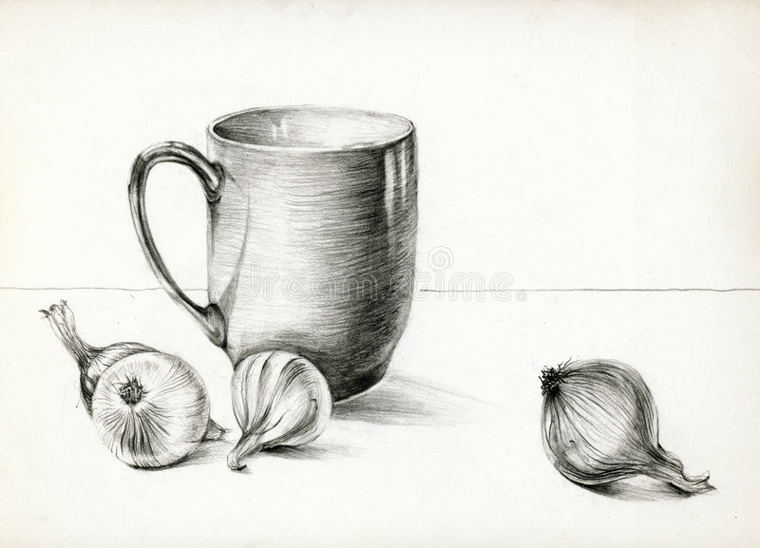
https://thumbs.dreamstime.com/b/жизнь-2-кухонь-все-еще-6555711.jpg

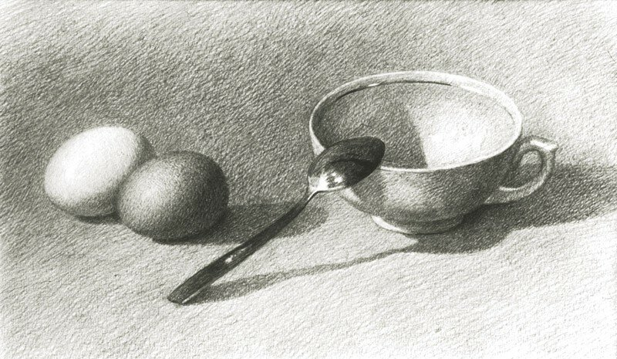

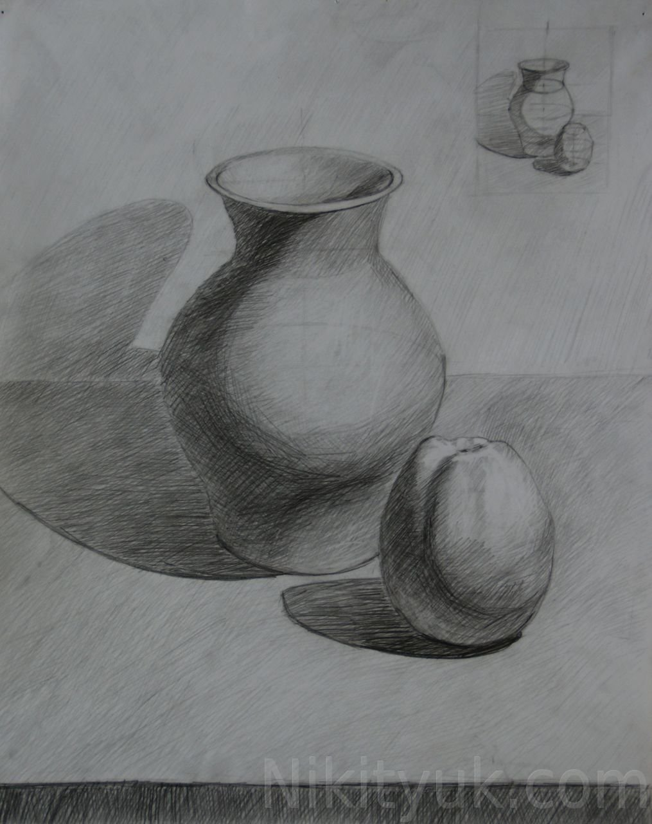
https://avatars.mds.yandex.net/get-pdb/1101614/f35093ee-e2a2-4730-ae9b-26dcdce60c57/s1200?webp=false

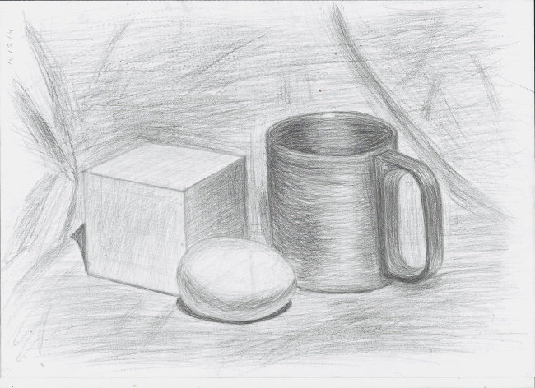

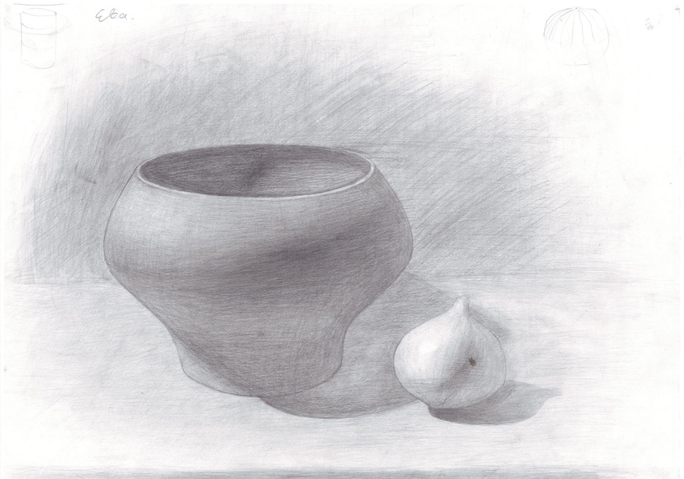

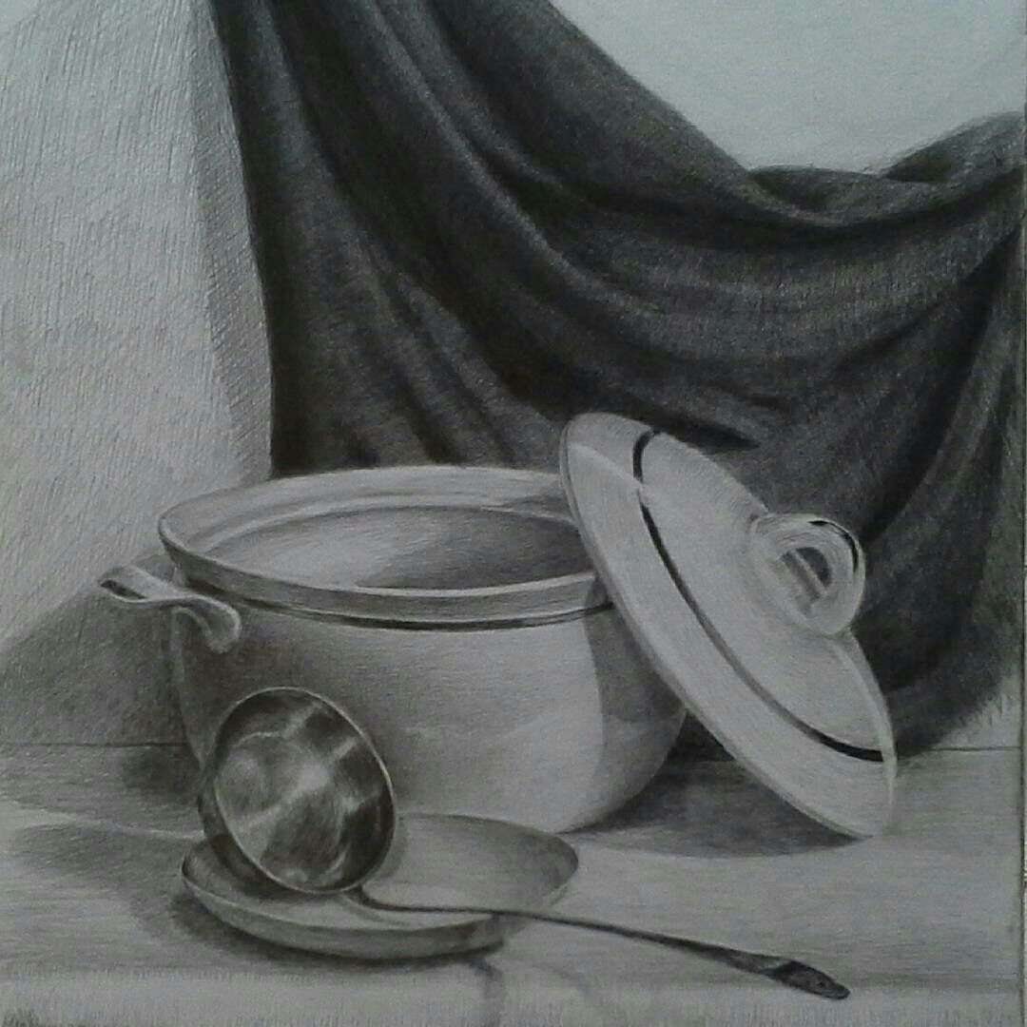

Примеры этапов работы над рисунком натюрморта:
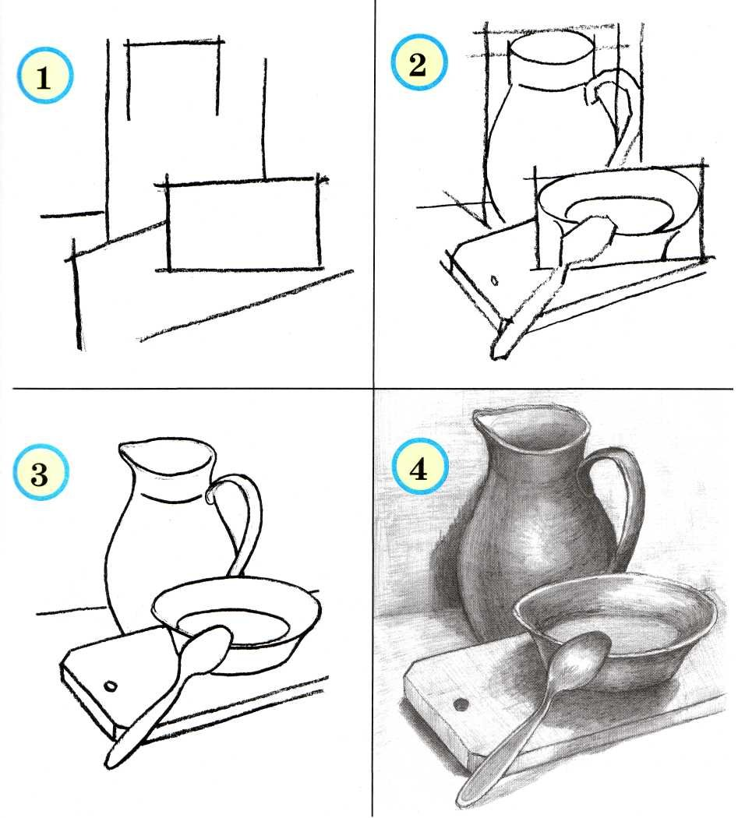

Штриховка по форме – распределение свето-тени - от источника света:
https://i1.wp.com/stabilo4kids.ru/imgt/master_klass/naturmort/2_sh.jpg

Примеры построения фруктов, овощей…:
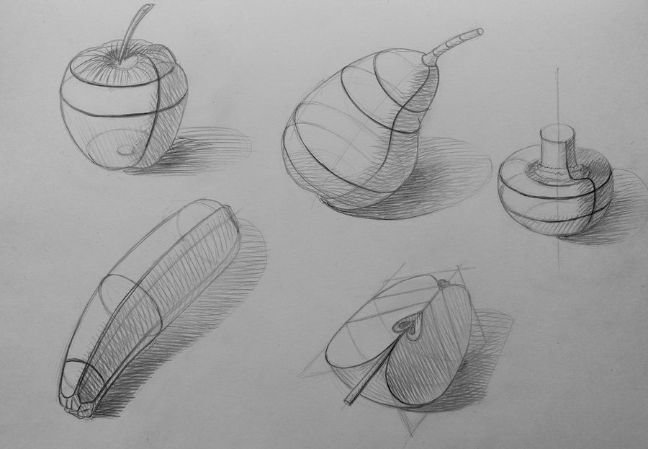

Примеры натюрмортов из предметов различных по материальности
(металл, дерево, стекло, керамика, ткань и т.д.):

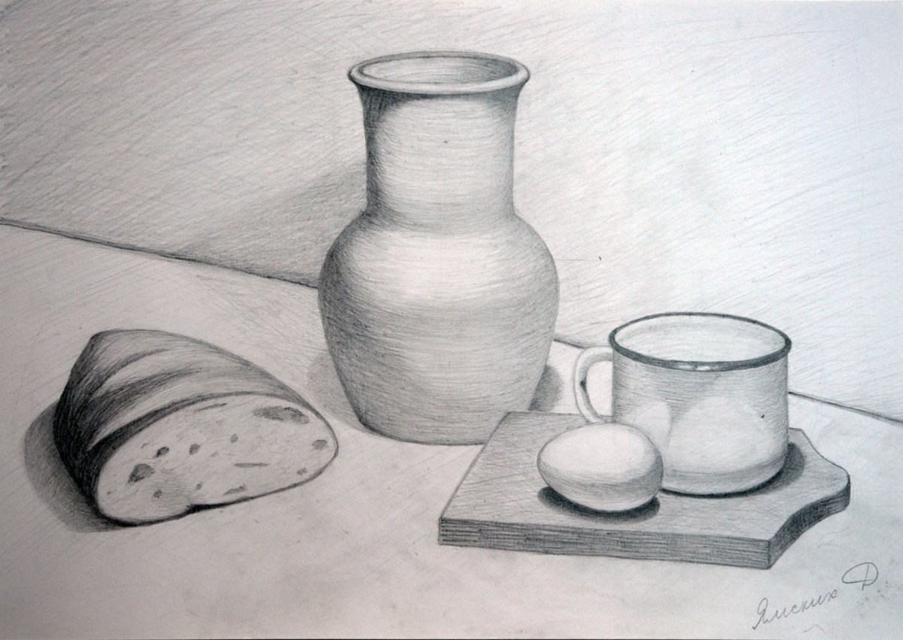

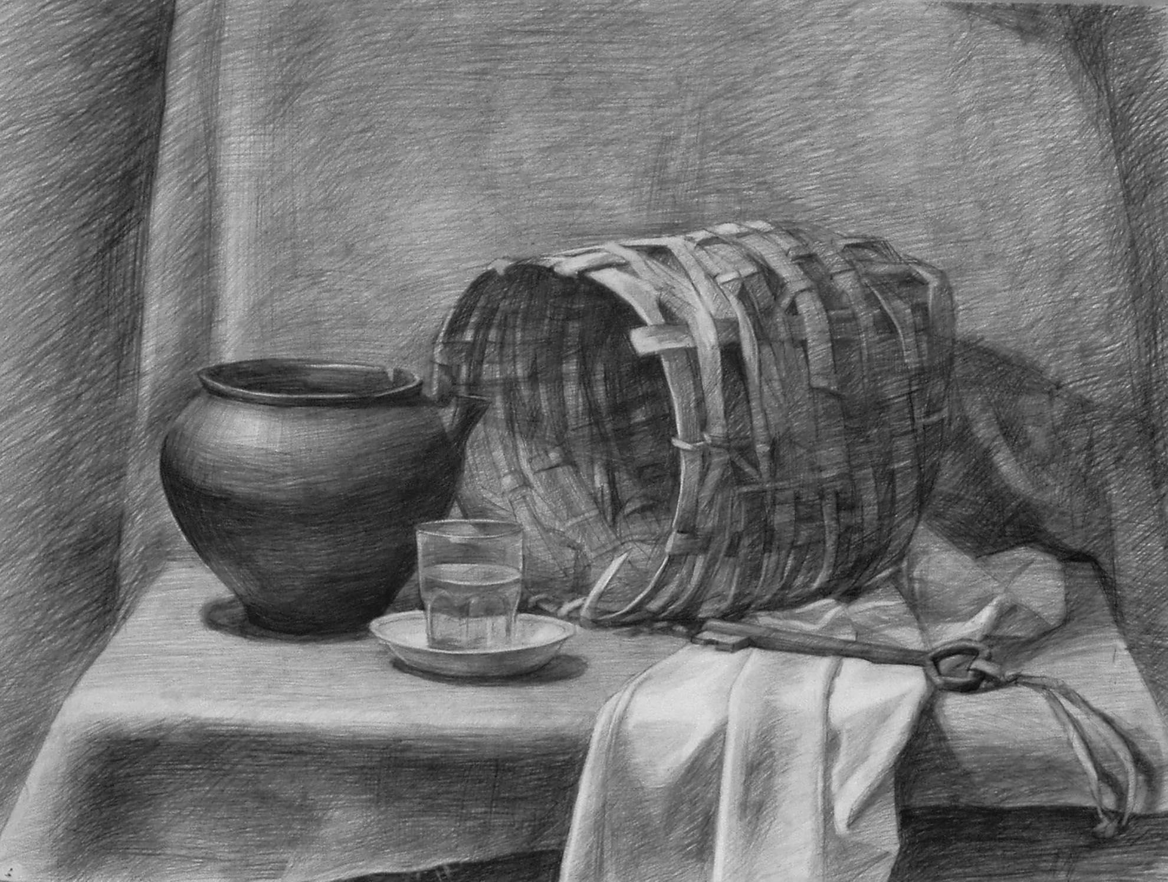

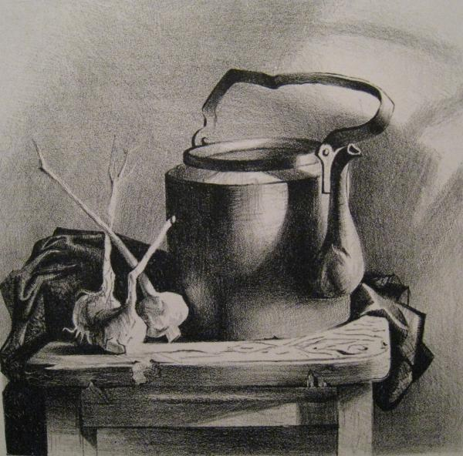

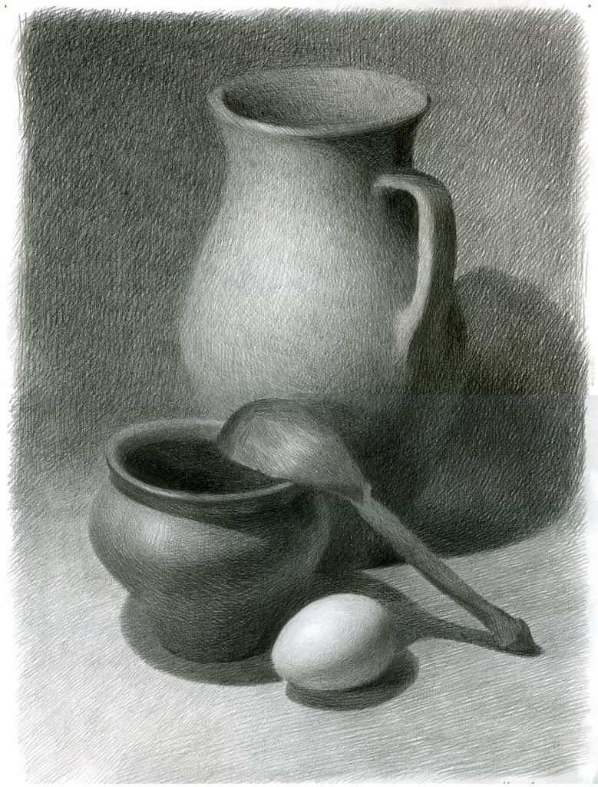
https://ic.pics.livejournal.com/ju_ta_color/10244860/1241743/1241743_original.jpg

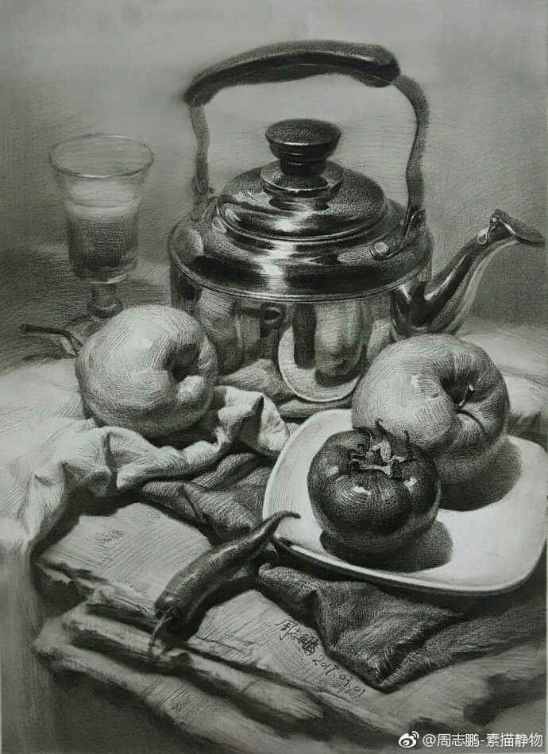 https://i.pinimg.com/originals/a2/de/8c/a2de8c4c8e8afb0f12e827bfaf204bb9.jpg

Как правильно заштриховывать натюрморты карандашом.

Классическая или академическая штриховка карандашом
1. Что же такое штрих? Штрих это одна прерывистая линия, нанесенная на лист бумаги одним взмахом кисти. Линия может быть прямая и округлая, в зависимости от формы которую штрихуем. Штрихи накладываются тесно друг за другом. При штриховке используются разные твердости и мягкости карандаша. Если таких не имеется, то важно научиться по разному надавливать на карандаш (если сильнее - получится более темный оттенок, слабее - более светлый). Штрих наносится по форме предмета или перекрестно. Важно это помнить! Итак, у нас имеется натюрморт, с чего же начать? Для того, чтоб нам было проще понять как будет ложиться штрих мы по предметам сделаем сетку из вспомогательных линий (напоминаю, на карандаш не давить), как на рисунке. Тем самым мы покажем объем предметов. Линии сетки наносим по форме линий предметов.
2. Прежде чем начать штриховать вы должны понять, что у каждого предмета есть теневая сторона, и есть сторона света, а есть и падающая тень от предметов! Обратите внимание на рисунок. В верхнем правом углу указан стрелкой свет. А теперь посмотрите – как этот свет падает на предметы – где тень, а где свет. А также по направлению падающих лучей света вы можете увидеть падающую от предметов тень. Можете провести несколько экспериментов с кружкой дома. Очень хорошо! Теперь можно штриховать. Штрих мы будем накладывать сверху вниз по горизонтальной линии сетки с левой стороны от света. Обратите внимание, тень не полностью покрывает теневую сторону, оставляя край светлым. Обязательно под руку надо подкладывать лист бумаги, т.к. карандаш имеет свойство растираться тыльной стороной руки, при наложении штриха. На светлой части кувшина и кружки у края линии легким надавливанием карандаша покажите слабую тень.
3. Молодцы, идем дальше! Теперь я вам расскажу о градации между тенью и светом. Есть такое понятие полутень и полусвет, обратите внимание на рисунок. Иначе говоря, это плавное перетекание из тени в свет. Есть еще одно понятие, которое надо запомнить - «рефлекс». Рефлекс это отражение лучей света. Встречается рефлекс под самой тенью. Говоря о падающей тени, она имеет свойство рассеиваться, т.е. у начала предмета она темнее и чем дальше от него, тем светлее. Итак, давайте продолжим штриховать. Далее мы продолжаем накладывать штрих уже по вертикальным линиям сетки. Обратите внимание, надавливание карандаша на штрих зависит от того, что? Свет, полусвет или тень вы рисуете, если тень - сильнее; полусвет, рефлекс - слабее.
4. Это последний этап, вы почти справились! Здесь наша задача состоит в том, чтобы наш натюрморт не был прозрачным и грубым! Важно добавить предметам плотности и реалистичности. Как мы это сделаем? До этого мы использовали штрих по сетке (форме), теперь для уплотнения мы можем пестами добавлять диагональный плавный штрих, а также по сетке (если где-то не хватает). Рефлекс штрихуем как полусвет. Добавляем тень от ручки кружки и штрихуем поверхность стола. Для реалистичности можете ярче обвести контуры видимого эллипса на посуде и др. линий. Вот натюрморт и готов!

